PROPIEDADES DE LSO GASES
El estado gaseoso es un estado disperso de la materia, es decir , que las moléculas del gas están separadas unas de otras por distancias mucho mayores del tamaño del diámetro real de las moléculas. Resuelta entonces, que el volumen ocupado por el gas (V) depende de la presión (P), la temperatura (T) y de la cantidad o numero de moles ( n).
Las propiedades de la materia en estado gaseoso son:
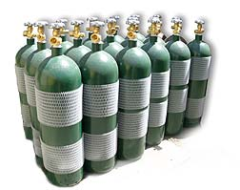
Recipentes de gas.
1. Se adaptan a la forma y el volumen del recipiente que los contiene. Un gas, al cambiar de recipiente, se expande o se comprime, de manera que ocupa todo el volumen y toma la forma de su nuevo recipiente.
2. Se dejan comprimir fácilmente. Al existir espacios intermoleculares, las moléculas se pueden acercar unas a otras reduciendo su volumen, cuando aplicamos una presión.
3. Se difunden fácilmente. Al no existir fuerza de atracción intermolecular entre sus partículas, los gases se esparcen en forma espontánea.
4. Se dilatan, la energía cinética promedio de sus moléculas es directamente proporcional a la temperatura aplicada.

